**BỘ GIÁO DỤC VÀ ĐÀO TẠO**

**TRƯỜNG ĐẠI HỌC DUY TÂN**



**Tên đề tài:**

**XÂY DỰNG WEBSITE GỌI MÓN ĂN**

**THANH TOÁN THÔNG MINH QUA QR CODE VÀ AI**

**KẾT NỐI KHÁCH HÀNG VỚI QUẦY ĂN TẠI CHỢ ĐÊM**

**∙•🙞🟏🙜•∙**

**TÓM TẮT BÁO CÁO**

GVHD: Huỳnh Đức Việt

Nhóm SVTH:

Trần Thanh Hiếu 27217137618

Dương Thị Bích Hợp 27201222247

Nguyễn Trọng Quý 27211248362

Nguyễn Võ Anh Quyền 27211224516

Mã Đức Minh 27211241849

**Đà Nẵng, tháng 03 năm 2025**

# MỤC LỤC

MỤC LỤC 1

LỜI CẢM ƠN 3

1. PHẦN MỞ ĐẦU 4

1.1. Lý do chọn đề tài 4

1.2. Mục tiêu dự kiến 4

1.3. Hạng mục 5

1.4. Ý nghĩa khoa học và thực tiễn 5

2. TỔNG QUAN VỀ HỆ THỐNG 6

2.1. Giới thiệu 6

2.2. Mô tả tổng quan hệ thống 7

2.3. Sơ đồ phân cấp chức năng hệ thống 7

2.4. Bảng chức năng và độ ưu tiên 8

3. USER INTERFACE DESIGN 9

3.1. Giao diện đăng nhập 9

3.2. Giao diện nhập thông tin khách hàng 11

3.3. Giao diện trang chủ khách hàng 13

3.4. Giao diện trang chủ nhân viên 16

3.5. Giao diện trang chủ chủ quầy 18

3.6. Giao diện trang chủ Quản trị viên 21

4. CƠ SỞ DỮ LIỆU 24

5. DEMO CHƯƠNG TRÌNH 24

5.1. Định hướng giải quyết bài toán 24

5.2. Hoàn thiện ứng dụng 25

5.2.1. Giao diện đăng nhập 25

5.2.2. Giao diện nhập thông tin khách hàng 26

5.2.3. Giao diện trang chủ khách hàng 27

5.2.4. Giao diện trang chủ nhân viên 28

5.2.5. Giao diện trang chủ chủ quầy 29

5.2.6. Giao diện trang chủ quản trị viên 29

KẾT LUẬN 30

**LỜI CẢM ƠN**

Điều đầu tiên, cá nhân mỗi sinh viên nói riêng và tập thể nhóm em nói chung, xin chân thành cảm ơn Thầy/Cô khoa Công Nghệ Thông Tin trường đại học Khoa học máy tính SCS - Duy Tân đã đúc kết các kiến thức bài giảng, tận tình giảng dạy, luôn tạo điều kiện tốt và thúc đẩy sự rèn luyện trong những khóa học, năm học vừa qua.

Đặc biệt, nhóm em xin chân thành cảm ơn Cô/Giảng viên hướng dẫn: ThS. Nguyễn Hữu Phúc là người hướng dẫn trực tiếp, hỗ trợ tạo điều kiện cho nhóm trong suốt quá trình thực hiện đề tài.

Mặc dù đã hết sức cố gắng song kiến thức và kinh nghiệm thực tế còn hạn chế nên đề tài của nhóm không thể tránh khỏi những thiếu sót. Rất mong nhận được sự cảm thông, đóng góp ý kiến của quý Thầy/Cô để nhóm từng bước khắc phục sự hạn chế của bản thân mỗi thành viên và hoàn thiện chương trình ngày càng chỉnh chu, đặc sắc hơn.

Một lần nữa, nhóm em xin chân thành cảm ơn!

# PHẦN MỞ ĐẦU

## Lý do chọn đề tài

Chợ đêm là không gian ẩm thực phổ biến, nhưng khách hàng thường phải di chuyển giữa các quầy để gọi món và thanh toán, gây tốn thời gian và tạo cảm giác bất tiện. Với sự đa dạng các món ăn, khách hàng dễ gặp phải khó khăn trong việc lựa chọn, làm giảm trải nghiệm và gây ra sự bối rối. Hơn nữa, việc thiếu kết nối đồng bộ giữa các quầy ăn dẫn đến sai sót trong việc nhận đơn và giao món, làm giảm chất lượng dịch vụ và tăng chi phí nhân sự.

Theo nghiên cứu của nhóm, hiện nay, các giải pháp gọi món và thanh toán thông minh qua mã QR và trí tuệ nhân tạo (AI) đã được áp dụng rộng rãi tại nhiều nhà hàng, giúp khách hàng dễ dàng gọi món và thanh toán nhanh chóng mà không cần di chuyển, điển hình như tại các chuỗi nhà hàng Gogi, Bibi, Lotte, Kichi Kichi, v.v. Tuy nhiên, tại các chợ đêm, những giải pháp này vẫn chưa được triển khai phổ biến, mặc dù đây là môi trường rất phù hợp để áp dụng nhằm nâng cao trải nghiệm khách hàng và tối ưu quy trình phục vụ.

Chính vì vậy, đề tài "Xây Dựng Website Gọi Món và Thanh Toán Thông Minh Qua QR Code và AI, Kết Nối Khách Hàng Với Quầy Ăn Tại Chợ Đêm" được lựa chọn. Hệ thống này sẽ giúp khách hàng dễ dàng gọi món và thanh toán ngay tại bàn qua mã QR mà không phải di chuyển, giảm thiểu sự bối rối trong việc lựa chọn món ăn. Các quầy ăn sẽ tự động nhận đơn và giao món chính xác, từ đó không chỉ cải thiện trải nghiệm khách hàng mà còn giúp các quầy tiết kiệm chi phí nhân sự và nâng cao hiệu quả hoạt động.

## Mục tiêu dự kiến

* Xây dựng hệ thống website gọi món và thanh toán thông minh qua QR Code kết hợp AI, kết nối khách hàng với quầy ăn tại chợ đêm với các tính năng cơ bản như:
* Khách hàng dễ dàng đặt món, thanh toán và kết nối trực tiếp với quầy ăn tại chợ đêm, tối ưu quy trình phục vụ và quản lý đơn hàng.
* Tự động hóa quá trình gọi món, theo dõi trạng thái đơn hàng và nhận thông báo khi món ăn đã sẵn sàng.
* Chủ quầy quản lý thực đơn, cập nhật trạng thái món ăn theo thời gian thực và theo dõi doanh thu chi tiết.
* Giảm thiểu sai sót trong quá trình nhận và xử lý đơn hàng, rút ngắn thời gian phục vụ.
* Phân quyền cho nhân viên, chủ quầy và quản trị viên để đảm bảo vận hành hiệu quả.

## Hạng mục

**Hạng mục công nghệ :**

* Công nghệ phát triển dự án
* Ngôn ngữ lập trình
* Web Client: React.js, Node.js-Express.js
* Môi trường phát triển
* Máy người dùng phải được kết nối Internet, có trình duyệt Web (Google Chrome, Fire Fox v.v..)
* Công cụ lập trình : Visual Studio Code.
* Cơ sở dữ liệu: MongoDB/Firebase.
* Công cụ quản lý mã nguồn: Git, Gibhub.
* Quy trình phát triển dự án: Quy trình SCRUM.

**Hạng mục khác:**

Nguồn lực: 5 người.

Kinh phí: Hạn chế.

Thời gian: Dự án hoàn thành sau 2 tháng.

## Ý nghĩa khoa học và thực tiễn

* Vận dụng công nghệ vào việc nghiên cứu và xây dựng ứng dụng hỗ trợ giao dịch thương mại điện tử.
* Từng bước tạo thói quen cho người tiêu dùng sử dụng ví điện tử, hạn chế sử dụng tiền mặt.
* Tiết kiệm thời gian, tiết kiệm tài nguyên xã hội.

# TỔNG QUAN VỀ HỆ THỐNG

## Giới thiệu

Ngôn ngữ lập trình Javascrip với nhóm là công nghệ lần đầu tìm hiểu và nghiên cứu, trong khi thời gian hoàn thành khóa luận là không nhiều, năng lực các thành viên lại hạn chế. Nhưng bằng sự quyết tâm, nhóm cố gắng áp dụng quy trình SCRUM và kỳ vọng dự án sẽ hoàn thiện một số chức năng cơ bản sau:

Hoàn thiện các chức năng Quản trị viên

* Đăng nhập
* Quản lý khách hàng
* Quản lý bàn
* Quản lý người dùng
* Quản lý phòng ban
* Báo cáo, thống kê

Hoàn thiện các chức năng Chủ quầy

* Đăng nhập
* Quản lý thực đơn
* Quản lý đơn hàng tại quầy
* Thay đổi trạng thái món ăn
* Thống kê quầy

Hoàn thiện các chức năng nhân viên

* Đăng nhập
* Tìm kiếm, lọc
* Xác nhận/ Hủy món
* Quản lý danh dách đơn hàng tại bàn
* Thanh toán

Hoàn thiện các chức năng khách hàng

* Tìm kiếm, lọc
* Xem thực đơn
* Xem chi tiết thực đơn
* Nhập thông tin khách hàng
* Quản lý giỏ hàng
* …

## Mô tả tổng quan hệ thống

## Sơ đồ phân cấp chức năng hệ thống

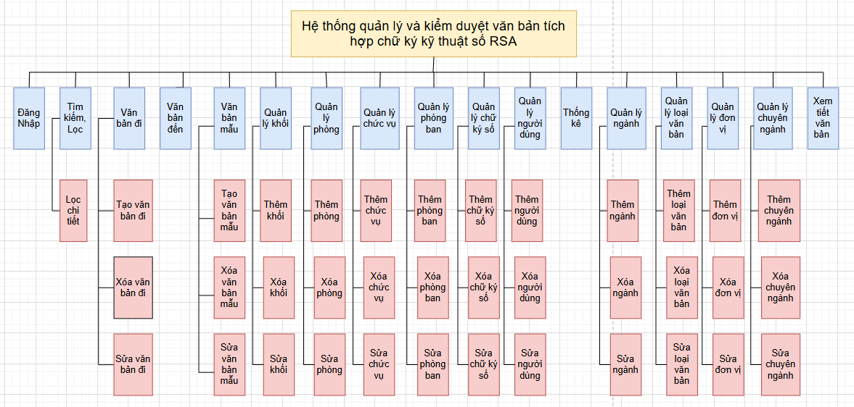

Hình 1: Sơ đồ phân cấp chức năng

## Bảng chức năng và độ ưu tiên

|  |  |  |  |
| --- | --- | --- | --- |
| ID User Story | Danh sách User Story | **Thời gian dự kiến (ngày)** | **Độ ưu tiên** |
| US 01 | Xem và tìm kiếm thực đơn |  |  |
| US 02 | Đặt và xem thông tin đơn hàng |  |  |
| US 03 | Xem và quản lý thông tin đơn hàng |  |  |
| US 04 | Xem thống kê |  |  |
| US 05 | Nhận diện món ăn bằng hình ảnh |  |  |
| US 06 | Quản lý giỏ hàng |  |  |
| US 07 | Đặt món |  |  |
| US 08 | Xác nhận hoặc hủy món |  |  |
| US 09 | Quản lý thực đơn |  |  |
| US 10 | Thay đổi trạng thái món ăn của quầy |  |  |
| US 11 | Quản lý bàn |  |  |
| US 12 | Quản lý người dùng |  |  |
| US 13 | Đăng nhập/Đăng xuất |  |  |
| US 14 | Đánh giá món ăn |  |  |

# USER INTERFACE DESIGN

## Giao diện đăng nhập

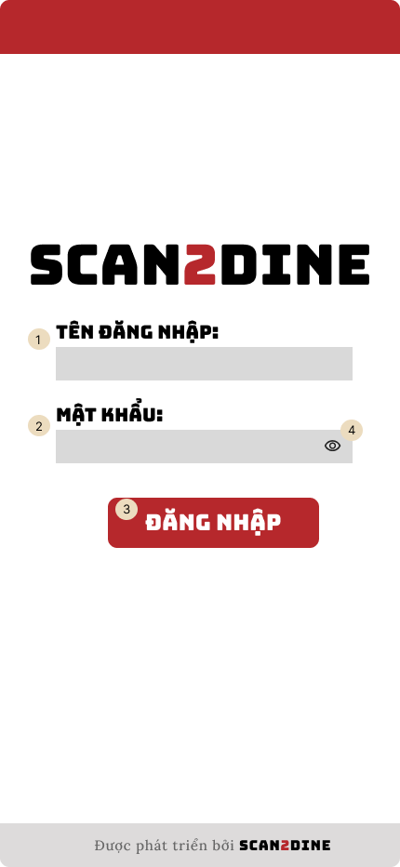

Hình 3.1.Giao Diện văn bản đến

**Đặt tả**

|  |  |  |  |  |  |
| --- | --- | --- | --- | --- | --- |
| **Màn hình** | Đăng nhập | | | | |
| **Mô tả** | Giao diện này cho phép người dùng thuộc các vai trò như Nhân viên, Chủ quầy và Quản trị viên đăng nhập vào hệ thống bằng tên đăng nhập và mật khẩu đã được cấp. Sau khi xác thực thành công, hệ thống sẽ điều hướng người dùng đến trang chính tương ứng với vai trò của họ. | | | | |
| **Truy cập** | Người dùng truy cập vào đường dẫn hệ thống (qua URL trực tiếp) sẽ được điều hướng đến giao diện đăng nhập. | | | | |
| **Đối tượng** | Nhân viên, Chủ quầy, Quản trị viên | | | | |
| **Nội dung** | | | | | |
| **Mục** | **Kiểu** | **Dữ liệu** | | **Mô tả** | |
| 1 | Textbox [Tên đăng nhập] | Chuỗi ký tự | | Người dùng nhập tên đăng nhập đã được cấp để xác thực truy cập | |
| 2 | Textbox [Mật khẩu] | Chuỗi ký tự (ẩn) | | Nhập mật khẩu tương ứng với tên đăng nhập. Mặc định hiển thị dưới dạng ẩn | |
| 3 | Button [Đăng nhập] | Không có dữ liệu input | | Khi nhấn, hệ thống sẽ kiểm tra thông tin đăng nhập và chuyển hướng người dùng vào hệ thống nếu đúng | |
| 4 | Nút icon | Không có dữ liệu input | | Cho phép bật/tắt hiển thị nội dung mật khẩu khi nhấn vào icon con mắt | |
| **Hoạt động** | | | | | |
| **Tên** | **Mô tả** | | **Thành công** | | **Thất bại** |
| Nhập tên đăng nhập | Nhập chuỗi ký tự vào ô [Tên đăng nhập] | | Tên đăng nhập được ghi nhận | | Hiển thị thông báo lỗi nếu để trống |
| Nhập mật khẩu | Nhập chuỗi ký tự vào ô [Mật khẩu] | | Mật khẩu được ghi nhận | | Hiển thị thông báo lỗi nếu để trống |
| Nhấn icon con mắt | Bấm icon con mắt để hiển thị/ẩn mật khẩu | | Mật khẩu hiển thị rõ ràng / ẩn đi tùy trạng thái | |  |
| Nhấn nút [Đăng nhập] | Bấm nút “Đăng nhập” sau khi điền đầy đủ thông tin | | Chuyển vào hệ thống theo vai trò tương ứng | | Hiển thị thông báo: “Sai tên đăng nhập hoặc mật khẩu” |

## Giao diện nhập thông tin khách hàng

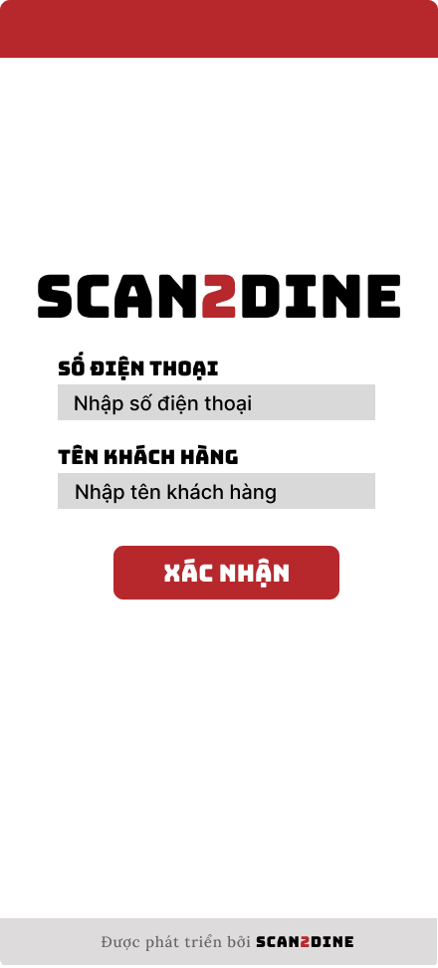

Hình 3.2.Giao diện nhập thông tin khách hàng

**Đặt tả**

|  |  |  |  |  |  |
| --- | --- | --- | --- | --- | --- |
| **Màn hình** | Điền thông tin khách hàng | | | | |
| **Mô tả** | Giao diện này cho phép khách hàng nhập thông tin cá nhân (số điện thoại và tên) sau khi quét mã QR. Các thông tin này sẽ được lưu lại và hiển thị trong giao diện “Xem chi tiết đơn hàng” để nhân viên và hệ thống dễ dàng theo dõi. | | | | |
| **Truy cập** | Sau khi quét mã QR tại bàn ăn → Giao diện này tự động hiển thị. | | | | |
| **Đối tượng** | Khách hàng | | | | |
| **Nội dung** | | | | | |
| **Mục** | **Kiểu** | **Dữ liệu** | | **Mô tả** | |
| 1 | Textbox [Số điện thoại] | Chuỗi số (VD: 0862508252) | | Khách hàng nhập số điện thoại cá nhân. Dữ liệu sẽ được lưu lại và hiển thị trong phần thông tin của đơn hàng. | |
| 2 | Textbox [Tên khách hàng] | Chuỗi văn bản (VD: Bích Hợp) | | Nhập tên để hệ thống hiển thị trong phần chi tiết đơn hàng và chào mừng người dùng trong trang chủ. | |
| 3 | Button [Xác nhận] | Không có dữ liệu input | | Sau khi điền đủ thông tin, nhấn để xác thực và chuyển đến giao diện trang chủ khách hàng. | |
| **Hoạt động** | | | | | |
| **Tên** | **Mô tả** | | **Thành công** | | **Thất bại** |
| Nhập số điện thoại | Gõ vào ô nhập liệu | | Dữ liệu được ghi nhận và lưu vào hệ thống, hiển thị trong đơn hàng | | Nếu bỏ trống hoặc không đúng định dạng |
| Nhập tên khách hàng | Gõ vào ô nhập liệu | | Hệ thống lưu tên và hiển thị trong đơn hàng cũng như lời chào | | Nếu bỏ trống hoặc vượt giới hạn ký tự |
| Nhấn [Xác nhận] | Sau khi điền đủ thông tin | | Chuyển đến giao diện Trang chủ khách hàng (menu) | | Nếu thiếu thông tin hoặc lỗi mạng |

## Giao diện trang chủ khách hàng

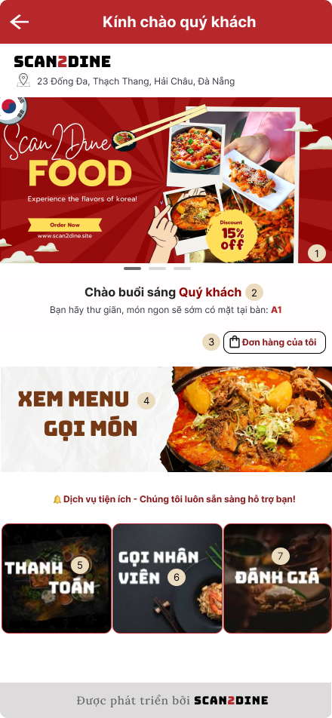

Hình 2.3.Giao diện trang chủ khách hàng

**Đặt tả**

|  |  |  |  |  |  |
| --- | --- | --- | --- | --- | --- |
| **Màn hình** | Trang chủ - Khách hàng | | | | |
| **Mô tả** | Trang chủ dành cho khách hàng sau khi quét mã QR tại bàn ăn. Giao diện cho phép khách tương tác với các chức năng như: xem banner, đổi ngôn ngữ, xem đơn hàng, gọi món, thanh toán, gọi nhân viên, đánh giá dịch vụ... | | | | |
| **Truy cập** | Người dùng là khách hàng sau khi quét mã QR tại bàn | | | | |
| **Đối tượng** | Khách hàng | | | | |
| **Nội dung** | | | | | |
| **Mục** | **Kiểu** | **Dữ liệu** | | **Mô tả** | |
| 1 | Hình ảnh | Hình ảnh quảng cáo động | | Vuốt hoặc tự động chuyển hình ảnh (quảng cáo, món nổi bật, ưu đãi…) | |
| 2 | Button | “Kính chào quý khách” | | Nhấn để chuyển sang giao diện cài đặt ngôn ngữ | |
| 3 | Button | “Đơn hàng của tôi” | | Chuyển đến trang hiển thị thông tin đơn hàng | |
| 4 | Button | “Xem menu – Gọi món” | | Chuyển đến giao diện chọn món và gọi món | |
| 5 | Button | “Thanh toán” | | Chuyển đến giao diện thanh toán hóa đơn | |
| 6 | Button | “Gọi nhân viên” | | Gửi yêu cầu gọi nhân viên phục vụ | |
| 7 | Button | “Đánh giá” | | Chuyển đến giao diện đánh giá món ăn và dịch vụ | |
| **Hoạt động** | | | | | |
| **Tên** | **Mô tả** | | **Thành công** | | **Thất bại** |
| Xem banner | User vuốt hoặc để banner tự chạy | | Hiển thị lần lượt các hình ảnh quảng cáo | | Không tải được hình → hiển thị hình mặc định |
| Đổi ngôn ngữ | Bấm vào “Kính chào quý khách” | | Mở giao diện chọn ngôn ngữ | | Không thể chuyển trang → thông báo lỗi |
| Xem đơn hàng | Bấm “Đơn hàng của tôi” | | Chuyển đến giao diện đơn hàng | | Không có đơn hàng → Hiển thị “Chưa có đơn nào” |
| Xem menu | Bấm “Xem menu – Gọi món” | | Chuyển đến danh sách món ăn | | Không tải được menu → thông báo lỗi |
| Thanh toán | Bấm “Thanh toán” | | Hiển thị chi tiết đơn và mã QR thanh toán | | Không có đơn → thông báo “Chưa có món cần thanh toán” |
| Gọi nhân viên | Bấm “Gọi nhân viên” | | Gửi tín hiệu gọi hỗ trợ đến nhân viên thành công | | Không gửi được → thông báo lỗi |
| Đánh giá | Bấm “Đánh giá” | | Chuyển đến form đánh giá món ăn, dịch vụ | | Không mở được form → thông báo lỗi |

## Giao diện trang chủ nhân viên

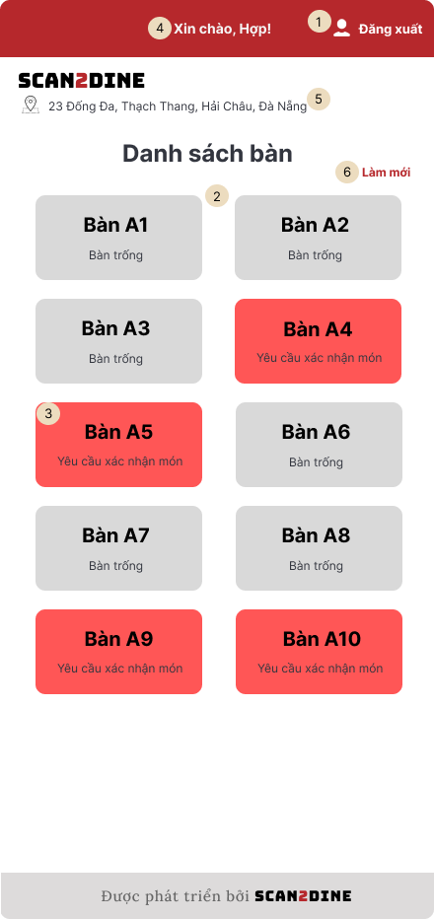

Hình 3.4.Giao diện trang chủ nhân viên

**Đặt tả**

|  |  |  |  |  |  |
| --- | --- | --- | --- | --- | --- |
| **Màn hình** | Trang chủ - Nhân viên | | | | |
| **Mô tả** | Giao diện này cho phép nhân viên theo dõi trạng thái các bàn ăn, xác nhận đơn hàng từ khách hàng, và đăng xuất khỏi hệ thống. Các bàn được hiển thị dưới dạng lưới với màu sắc khác nhau tùy theo trạng thái. | | | | |
| **Truy cập** | Sau khi đăng nhập → Tự động chuyển đến trang chủ nhân viên | | | | |
| **Đối tượng** | Nhân viên | | | | |
| **Nội dung** | | | | | |
| **Mục** | **Kiểu** | **Dữ liệu** | | **Mô tả** | |
| 1 | Button [Đăng xuất] | Không | | Nhân viên nhấn để đăng xuất khỏi hệ thống | |
| 2 | Danh sách bàn | Mã bàn + trạng thái | | Danh sách các bàn hiển thị theo màu trạng thái:  - Màu xanh dương: Đã xác nhận  - Màu đỏ: Chờ xác nhận món  - Màu xám: Bàn trống | |
| 3 | Button [Tên bàn - ví dụ: Bàn A5] | Mã bàn | | Nhân viên nhấn vào bàn (đặc biệt là bàn có trạng thái “Chờ xác nhận món”) để xem chi tiết đơn hàng và xác nhận món | |
| 4 | Thông tin nhân viên | Tên hiển thị | | Dòng chữ chào: “Xin chào, [Tên]!” | |
| 5 | Thông tin địa điểm | Văn bản địa chỉ | | Hiển thị địa chỉ đơn vị phục vụ: “23 Đống Đa, Thạch Thang, Hải Châu, Đà Nẵng” | |
| 6 | Button [Làm mới] | Không | | Nhân viên nhấn để làm mới trạng thái bàn | |
| **Hoạt động** | | | | | |
| **Tên** | **Mô tả** | | **Thành công** | | **Thất bại** |
| Nhấn [Đăng xuất] | Nhấn vào button [Đăng xuất] | | Chuyển về giao diện đăng nhập | | Lỗi mạng, không thể đăng xuất |
| Nhân [Làm mới] | Nhấn vào button [Làm mới] | | Làm mới trạng thái bàn | | Lỗi mạng không thể làm mới |
| Nhấn vào bàn chờ xác nhận (màu đỏ) | Nhấn vào ví dụ: Bàn A5 | | Chuyển sang giao diện xem chi tiết đơn hàng để xác nhận | | Lỗi gửi yêu cầu xác nhận, chưa cập nhật trạng thái |
| Trạng thái bàn thay đổi | Sau khi nhân viên xác nhận đơn hàng | | Màu bàn đổi từ đỏ → xanh dương | | Nếu không xác nhận thành công |

## Giao diện trang chủ chủ quầy

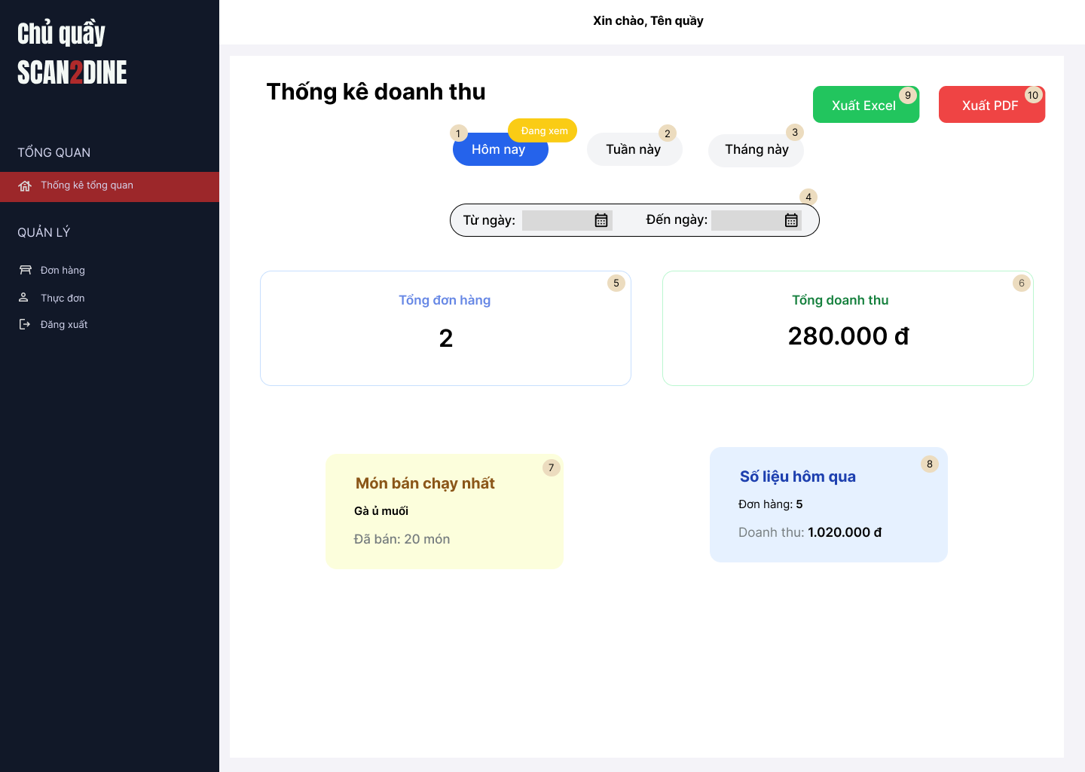

Hình 3.5.Giao diện trang chủ chủ quầy

**Đặt tả:**

|  |  |  |  |  |  |
| --- | --- | --- | --- | --- | --- |
| **Màn hình** | Trang chủ chủ quầy | | | | |
| **Mô tả** | Trang thống kê giúp chủ quầy theo dõi hiệu quả kinh doanh tại quầy của mình theo thời gian thực. Bao gồm số đơn hàng, doanh thu, món bán chạy nhất và số liệu của ngày trước. Hệ thống hỗ trợ xuất dữ liệu ra Excel và PDF. | | | | |
| **Truy cập** | Sau khi đăng nhập bằng tài khoản chủ quầy, hệ thống điều hướng đến Trang chủ với giao diện thống kê tổng quan về đơn hàng và doanh thu theo ngày, tuần, tháng hoặc theo khoảng thời gian tùy chọn. Chủ quầy có thể xem số liệu, món bán chạy nhất và xuất báo cáo. | | | | |
| **Đối tượng** | Chủ quầy | | | | |
| **Nội dung** | | | | | |
| **Mục** | **Kiểu** | **Dữ liệu** | | **Mô tả** | |
| 1 | Button [Hôm nay] | Mặc định sau đăng nhập | | Hiển thị số liệu theo ngày hiện tại | |
| 2 | Button [Tuần này] | Tính toán theo ngày hệ thống | | Hiển thị số liệu trong tuần hiện tại | |
| 3 | Button [Tháng này] | Tính toán theo ngày hệ thống | | Hiển thị số liệu trong tháng hiện tại | |
| 4 | Datetime Picker [Từ ngày - Đến ngày] | Do người dùng nhập | | Lọc thống kê theo khoảng thời gian tùy chọn | |
| 5 | Tổng đơn hàng | Tổng số order đã được tạo | | Hiển thị tổng số đơn khách đã gọi | |
| 6 | Tổng doanh thu | Tính tổng giá trị từ các đơn hàng | | Hiển thị tổng tiền thu được | |
| 7 | Món bán chạy nhất | Dựa theo tần suất gọi món | | Hiển thị món ăn có số lượng bán cao nhất | |
| 8 | Số liệu hôm qua | Tổng hợp từ dữ liệu ngày trước | | Hiển thị số đơn và doanh thu của ngày hôm qua | |
| 9 | Button [Xuất Excel] | Tạo file Excel từ dữ liệu hiện tại | | Xuất thống kê theo định dạng Excel | |
| 10 | Button [Xuất PDF] | Tạo file PDF từ dữ liệu hiện tại | | Xuất thống kê theo định dạng PDF | |
| **Hoạt động** | | | | | |
| **Tên** | **Mô tả** | | **Thành công** | | **Thất bại** |
| Truy cập trang chủ | Đăng nhập hệ thống bằng tài khoản Chủ quầy | | Giao diện thống kê mặc định “Hôm nay” hiển thị | | Không đăng nhập được → Hiển thị thông báo lỗi |
| Xem thống kê hôm nay | Click button [Hôm nay] | | Hiển thị thống kê trong ngày: tổng đơn hàng, doanh thu, món bán chạy nhất | | Không có dữ liệu trong ngày → Hiển thị “Không có dữ liệu” |
| Xem thống kê tuần | Click button [Tuần này] | | Hiển thị thống kê tuần hiện tại | | Không có đơn hàng nào trong tuần |
| Xem thống kê tháng | Click button [Tháng này] | | Hiển thị dữ liệu thống kê trong tháng hiện tại | | Dữ liệu trống hoặc lỗi truy vấn |
| Lọc theo khoảng thời gian | Chọn ngày tại Datetime Picker [Từ ngày - Đến ngày] | | Hiển thị thống kê theo thời gian đã chọn | | Chọn sai định dạng ngày / ngày không hợp lệ |
| Xem món bán chạy nhất | Hệ thống tự tính toán | | Hiển thị món có số lượng bán cao nhất | | Nếu bằng số lượng nhau → Ưu tiên món đầu tiên |
| Xem số liệu hôm qua | Tự động hiển thị từ dữ liệu hệ thống | | Hiển thị số đơn và doanh thu của ngày trước đó | | Không có đơn hàng ngày trước → Hiển thị “0” |
| Xuất Excel | Click button [Xuất Excel] | | Tải về file Excel thống kê | | Trình duyệt chặn tải file / lỗi kết nối |
| Xuất PDF | Click button [Xuất PDF] | | Tải về file PDF thống kê | | Không tạo được file → Hiển thị thông báo lỗi |

## Giao diện trang chủ Quản trị viên

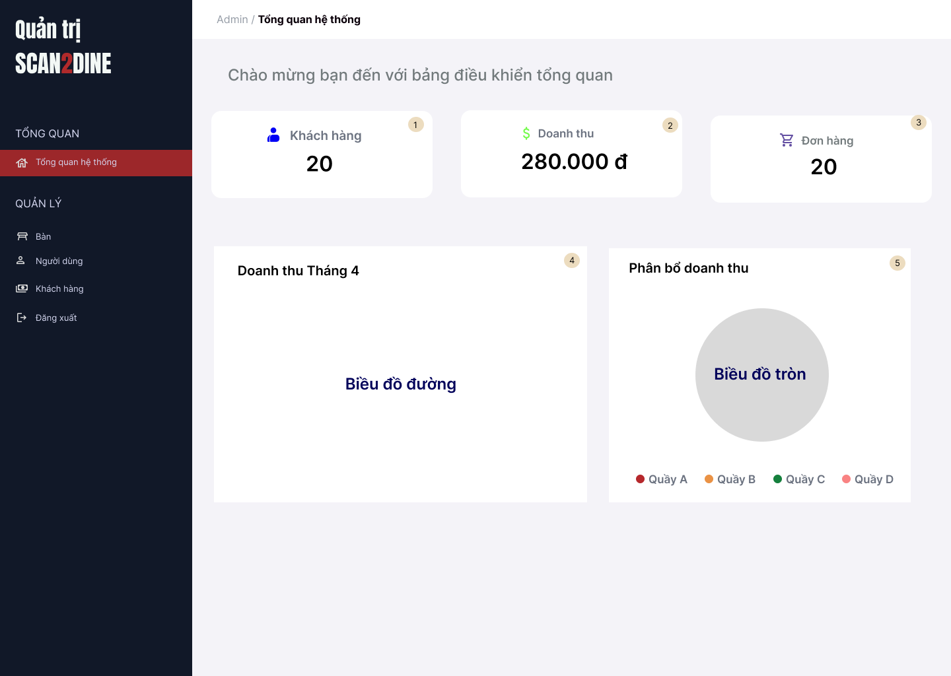

Hình 3.6. Giao diện trang chủ quản trị viên

**Đặt tả:**

|  |  |  |  |  |  |
| --- | --- | --- | --- | --- | --- |
| **Màn hình** | Trang chủ với vai trò quản trị viên | | | | |
| **Mô tả** | Giao diện Trang chủ dành cho quản trị viên hiển thị cái nhìn tổng quan về hoạt động của hệ thống trong một khoảng thời gian nhất định (mặc định là theo tháng). Bao gồm các chỉ số thống kê nhanh, biểu đồ doanh thu theo thời gian và biểu đồ phân bổ doanh thu theo từng quầy. Giao diện giúp quản trị viên đánh giá hiệu quả kinh doanh và theo dõi tình hình vận hành. | | | | |
| **Truy cập** | Từ trang đăng nhập, sau khi quản trị viên đăng nhập thành công, hệ thống tự động chuyển hướng đến giao diện trang chủ - bảng điều khiển tổng quan, nơi quản trị viên có thể xem các thông tin thống kê như số lượng khách hàng, doanh thu, số lượng đơn hàng và biểu đồ phân tích. | | | | |
| **Đối tượng** | Quản trị viên | | | | |
| **Nội dung** | | | | | |
| **Mục** | **Kiểu** | **Dữ liệu** | | **Mô tả** | |
| 1 | Số lượng khách hàng | Hệ thống thống kê từ các đơn hàng đã lưu | | Hiển thị tổng số khách hàng đã thực hiện gọi món trong tháng hiện tại | |
| 2 | Doanh thu | Tính toán từ giá trị đơn hàng đã hoàn thành | | Hiển thị tổng doanh thu thu được trong tháng hiện tại từ tất cả các quầy | |
| 3 | Số lượng đơn hàng | Thống kê từ hệ thống đơn hàng | | Hiển thị tổng số đơn hàng đã được tạo ra trong tháng hiện tại | |
| 4 | Biểu đồ đường | Tổng hợp từ lịch sử đơn hàng theo thời gian | | Thể hiện doanh thu theo từng ngày trong tháng hiện tại | |
| 5 | Biểu đồ tròn | Phân tích từ đơn hàng theo từng quầy | | Hiển thị phần trăm doanh thu mà từng quầy đóng góp trong tổng doanh thu tháng | |
| **Hoạt động** | | | | | |
| **Tên** | **Mô tả** | | **Thành công** | | **Thất bại** |
| Đăng nhập hệ thống quản trị | Nhập tài khoản và mật khẩu từ trang đăng nhập | | Hệ thống chuyển đến giao diện tổng quan trang chủ quản trị viên | | Sai tài khoản hoặc mật khẩu, không đăng nhập được |
| Xem thống kê khách hàng | Giao diện hiển thị tự động | | Hiển thị tổng số khách hàng trong tháng | | Không tải được dữ liệu (lỗi kết nối, máy chủ) |
| Xem tổng doanh thu | Giao diện hiển thị tự động | | Hiển thị tổng doanh thu của tháng hiện tại | | Lỗi tính toán hoặc dữ liệu trống |
| Xem tổng số đơn hàng | Giao diện hiển thị tự động | | Hiển thị tổng số đơn hàng đã thực hiện trong tháng | | Không có đơn hàng nào hoặc lỗi hệ thống |
| Xem biểu đồ doanh thu | Giao diện hiển thị tự động | | Hiển thị biểu đồ đường theo thời gian về doanh thu | | Không hiển thị biểu đồ do lỗi frontend/backend |
| Xem phân bổ doanh thu quầy | Giao diện hiển thị tự động | | Hiển thị biểu đồ tròn thể hiện doanh thu từng quầy | | Không có dữ liệu phân bổ hoặc lỗi vẽ biểu đồ |

# CƠ SỞ DỮ LIỆU

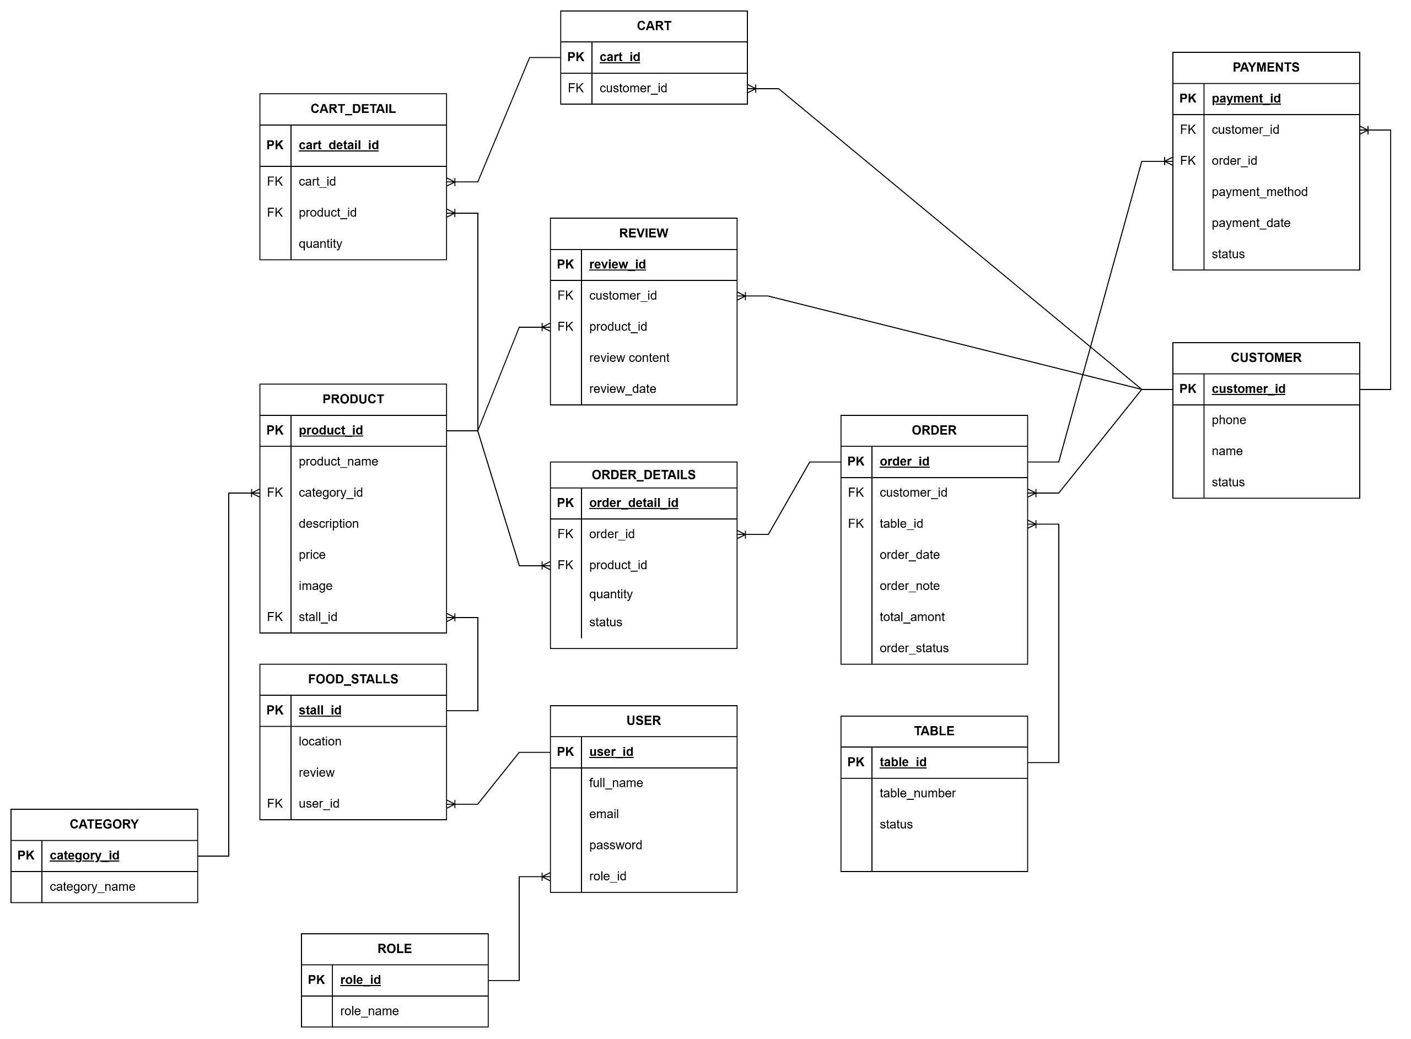

Hình 3: Database design

# DEMO CHƯƠNG TRÌNH

## Định hướng giải quyết bài toán

* Phía khách hàng: Nhập thông tin khách hàng, xem thực đơn, tìm kiếm sản phẩm, quản lý giỏ hàng, đặt món, đánh giá.
* Phía nhân viên: Đăng nhập, xác nhận món, hủy món, quản ly thông tin đơn hàng tại bàn.
* Phía chủ quầy: Đăng nhập, xem đơn hàng của quầy, quản lý thực đơn, thay đổi trạng thái món ăn của quầy, thống kê của quầy.
* Phía quản trị viên: Đăng nhập, quản lý bàn, quản lý người dùng, quản lý khách hàng, thống kê.

## Hoàn thiện ứng dụng

### Giao diện đăng nhập

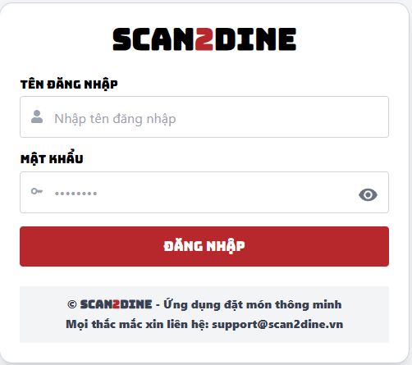

Hình 5.2.1. Giao diện đăn nhập

### Giao diện nhập thông tin khách hàng

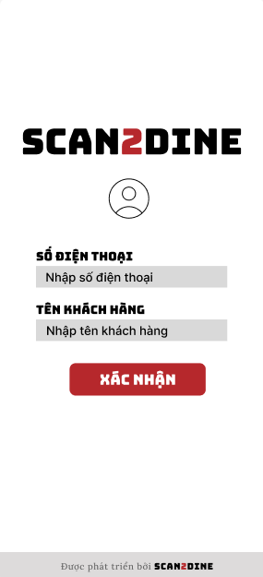

Hình 5.2.2. Giao diện nhập thông tin khách hàng

### Giao diện trang chủ khách hàng

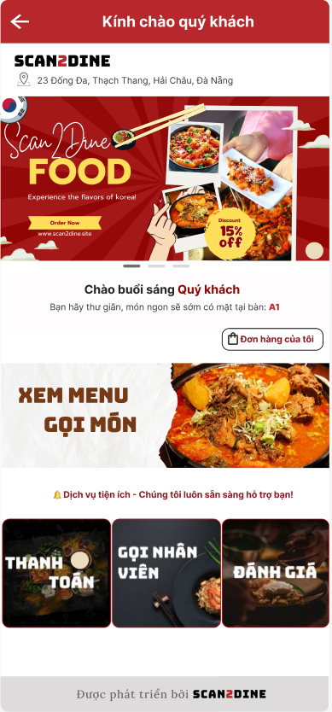

Hình 5.2.3. Giao diện trang chủ khách hàng

### Giao diện trang chủ nhân viên

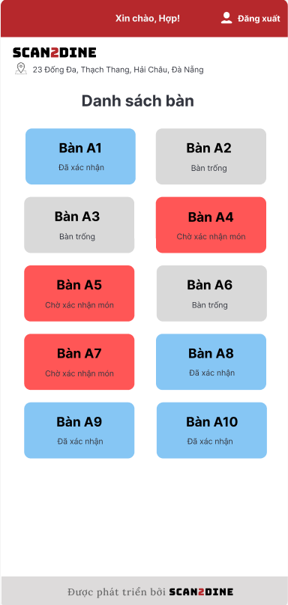

Hình 5.2.4. Giao diện trang chủ nhân viên

### Giao diện trang chủ chủ quầy

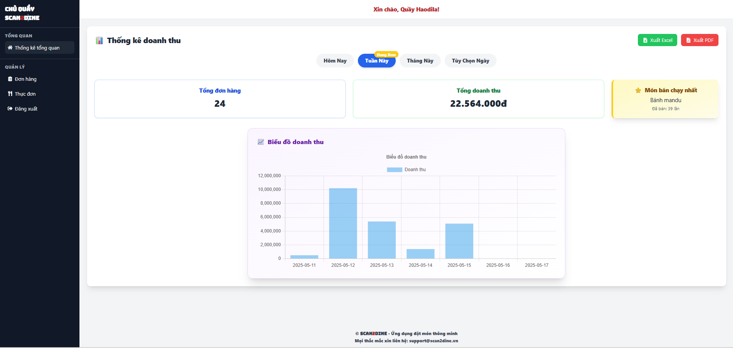

Hình 5.2.5. Giao diện trang chủ chủ quầy

### Giao diện trang chủ quản trị viên

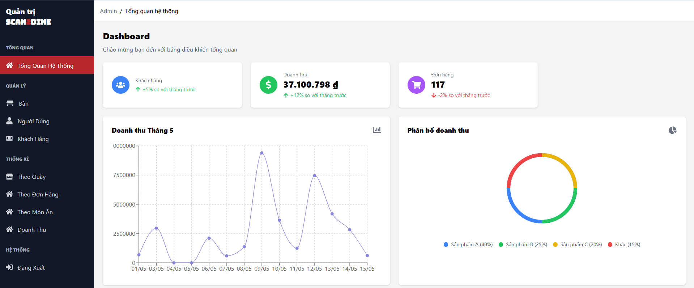

Hình 5.2.6. Giao diện trang chủ quản trị viên

**KẾT LUẬN**

Thời gian vừa qua là một thử thách lớn cho bản thân của mỗi cá nhân trong quá trình thực hiện khóa luận tốt nghiệp. Nhưng may mắn thay nhóm đã có cơ duyên gặp nhau, cùng bắt tay xây dựng ứng dụng nhằm vận dụng kiến thức đã học tập và nghiên cứu. Quãng thời gian dù không nhiều nhưng đem đến nhiều cung bậc cảm xúc và trải nghiệm tuyệt vời song hành với thử thách cam go. Điều đó giúp tập thể nhóm nói chung và bản thân mỗi sinh viên nói riêng rèn luyện được kỹ năng giải quyết vấn đề, chia nhỏ công việc, lên lịch trình, phân bố thời gian cụ thể... Dù đã cố gắng hết sức nhưng chắc chắn vẫn còn những điểm chưa thật sự hoàn thiện. Một cách khách quan khóa luận đã đạt được những kết quả bước đầu như sau:

**Những công việc đã làm:**

* Xây dựng được đa phần các chức năng cần thiết của hệ thống đã mô tả
* Giao diện website thân thiện, đẹp mắt cho người sử dụng.
* Thành công trong việc nghiên cứu sử dụng công nghệ mới để phát triển dự án.
* Hoàn thành dự án đúng thời gian quy định.
* Tuy vậy cần khắc phục những vấn đề.

**Hạn chế:**

* Do thiếu kinh nghiệm thực tế nên việc phân tích cơ sở dữ liệu gặp nhiều khó khăn, vẫn chưa tối ưu nhất đối với CSDL của hệ thống.

**Hướng phát triển:**

* Tiếp tục nghiên cứu về framework NodeJS, React của Javascrip có những kiến thức mới để có thể nâng cao kiến thức và hoàn thiện website ở mức độ cao hơn.